**МБДОУ «ЦРР- детский сад №3» г. Тула**

**Воспитатель: Жукова Е. А.**

**Народный праздник «Сретение» в старшей группе.**

Программное содержание:

- познакомить детей с русским народным праздником Сретение, объяснить, что это праздник встречи зимы и весны;

- прививать желание участвовать в совместных русских народных играх. Воспитывать любовь к русским народным традициям, играм и развлечениям;

- прививать любовь и уважение к традициям и культуре своей страны, воспитывать чувство патриотизма;

- закреплять знания о характерных признаках зимы и весны;

- активизировать активный словарь детей через чтение народных закличек, примет, хороводных игр. Развивать память, наблюдательность.

Дети под музыку входят в зал.

Хозяюшка: - Здравствуйте, детушки малые, детушки румяные да улыбчивые. Проходите и рассаживайтесь по лавочкам. Дети, сегодня мы с вами отправляемся в края далёкие, в старину глубокую. Отправляемся мы с вами в те дни февральские, когда в старину люди верили в обычаи народные. Люди мороз и зиму провожали, а весну-красну зазывали. А назывался тот народный праздник Сретение, в середине февраля его праздновали. С давних времён этот день считался первой встречей весны. «Зима с летом встретились» говорили в народе. (Показ картины «Встреча»). Время зимы уже проходит, и она должна уступить место весне. Уже заметно прибавился день. Хоть ещё и снег кругом, но солнышко светит ярче. (показ иллюстраций). Поворот от зимы к весне чувствуют даже звери в лесу. В берлоге медведь поворачивается с бока на бок. В старину этот праздник ещё называли Громницами–почитали и славили огонь. Люди на Сретение несли свечи в церковь, освещали. Забирали домой. А затем в течение всего года зажигали, если гремела гроза, чтобы отвести гром и беды.

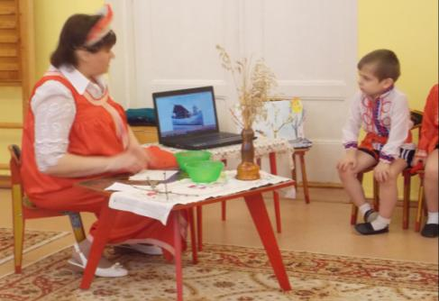

Начиная с утра этого дня курам давали овёс с особым приговором «Корми кур овсом–будешь с овсом». (Девочки кормят кур с приговором).

Затем шли в сад и руками трясли снег с плодовых деревьев–к богатому урожаю.

Немало придумано поговорок, связанных со Сретением:

«Зима весну встречает, заморозить хочет, а сама от своего хотенья только потеет»;

«У дня больше света, а у ночи меньше стужи»;

«Солнышко на закате засияет

- морозы больше не ударят»;

«Какова погода на сретение–такова и весна будет»;

«Если валит снег или на небе белые звёзды, весна будет поздняя»;

«Метель–год неурожайный»;

«Оттепель и курочка напьётся воды–весна ранняя».

Бросали палку поперёк дороги и немного ждали заметёт её снег–значит сочной, густой травы не ждать.

Звучит музыка, входит Зима.

Зима: Здравствуйте, дети, это я, Зимушка–зима, к вам с морозами пришла, ветер воет, вьюга вьёт, вдоль по улице метелица метёт. Белым снегом замело все дороги на село, все дороги, все пути, ни проехать, ни пройти.

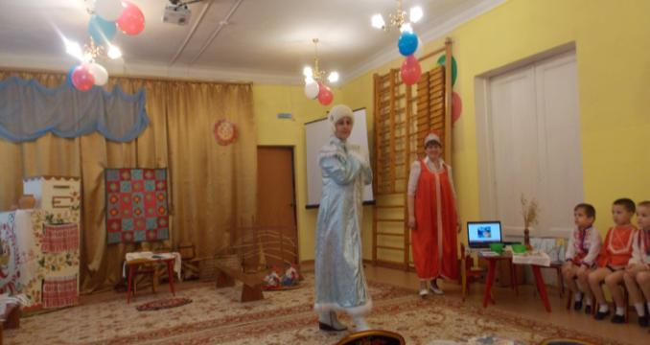

Дети: Здравствуй, Зима!

Хозяюшка: Зима, а ты знаешь, какой сегодня день?

Зима: Сегодня праздник Сретение. Я с Весной встречаюсь. А где же Весна? Неужто забыла, что мы сегодня с ней встречаемся, или испугалась меня?

Хозяюшка: Дети, давайте хоровод заведём, да Весну позовём.

(Песня «Перед весной» редакция П Чайковского).

- Вот уж зимушка проходит,

Белоснежная проходит,

Люли-люли, проходит,

Люли-люли, проходит.

- Снег и холод прочь уводит,

Весну красную приводит,

Люли-люли, приводит,

Люли-люли, приводит.

- Встаёт солнышко пораньше,

Светит красное подольше,

Люли-люли, подольше,

Люли-люли, подольше.

- Тёплый луч на снег бросает,

От него снежок растает,

Люли-люли, растает,

Люли-люли, растает.

(Под музыку входит Весна с цветами).

Весна: Здравствуйте, дети!

Хозяюшка: Здравствуй, Весна, что ты нам принесла?

Весна: Соху, борону,

И кобылку ворону.

Зима:

Солнца клочок,

Соломки пучок,

Хлеба краюшечку

И водички кружечку.

Хозяюшка: Вот и встретились Зима с Весною на Сретение.

Зима: Весна, пора нам с тобою померятся силами, кто из нас сильнее сейчас.

Хозяюшка: Чтобы Весне помочь, мужики в деревнях в этот день выходили на улицу и устраивали «Зимоборы» -кулачные бои. Одна часть одевалась в кафтаны-летнюю одежду, другая в шубы. Если побеждали те, кто был одет в кафтаны, то и весна должна была вскоре победить. И мы сейчас поборимся, устроим свои Зимоборы.

Мальчики играют в игру-соревнование «Зимоборы».

Зима: Не прошло ещё моё время, я себя ещё покажу, как закружу, как заморожу. Всё снегом засыплю. Вон и слуги мои, сосульки, висят. Значитмоёвремя! Игра «Собери сосульки

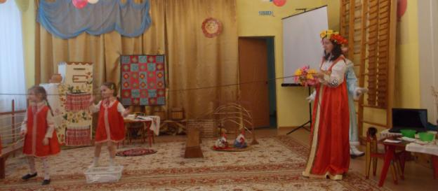

Хозяюшка: Зима и весна, наши дети вас очень любят и знают о вас много народных примет. Давайте порадуем Зиму и Весну.

- Зима снежная-лето дождливое;

- Зима морозная-лето жаркое;

- Сильно собаки валяются в снегу-быть метели;

- Воробьи дружно чирикают-к теплу;

- Рано затает-долго не растает;

- Птицы вьют гнёзда на солнечной стороне-к холодному лету;

- Вода на лугу-сено в стогу;

- Весною много грязи-хлебушек хороший.

Весна: Какие вы молодцы, ребята, нас с Зимою подружили.

Зима: День сегодня не простой,

Расступись народ частной.

Я иду прощаться с вами

Над селами, городами.

Я хозяюшкой была,

Воздвигала терема,

Льдом я речки покрывала,

Вас на саночках катала.

Все три месяца сама

Была царицею Зима!

Вслед за мной Весна идёт-

Наступил её черёд!

Весна: Ах, подруженька Зима,

Нашей встрече рада я!

Не торопись, Зима, прощаться,

Жаль с тобою расставаться.

Я тебя не тороплю,

Я немножко подожду.

Я хочу с тобой дружить,

Дружбой нашей дорожить!

У нас много дел и пора нам отправляться в свои владения. Я вам оставляю подарок-букет цветов.

Зима и Весна: До свидания, ребята! (уходят).

Хозяюшка: Наш праздник продолжается, я вас приглашаю к себе в избу, заходите, рассаживайтесь на лавочки.

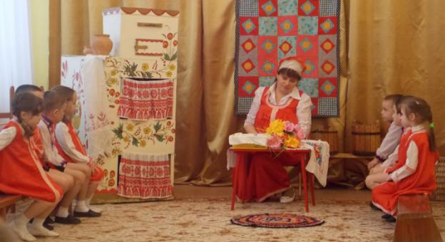

На Сретение всегда пекли блины, баранки, они круглые, похожи на солнышко. А ещё пекли печенье в виде разных домашних животных. Его раскладывали везде: в сараях, чтобы скотина водилась, не болела, в кладовых, чтобы много припасов было, на окна, чтобы не болеть, счастливыми быть. Всю работу надо было успеть сделать засветло, так как на Сретение при свечах даже ужинать запрещалось. И пока на улице светло, давайте с вами испечём баранки да печенья.

(Дети лепят из солёного теста баранки).

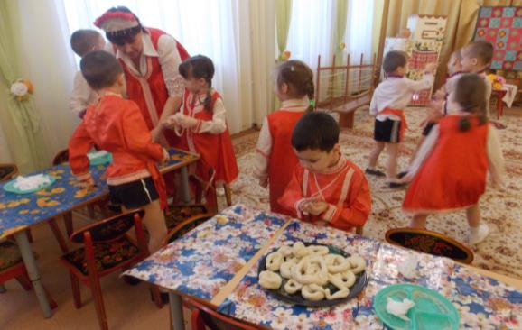

Хозяюшка растапливает печь, кладёт в неё баранки, дети приговаривают:

Печка-матушка, помоги,

Обогрей, испеки!

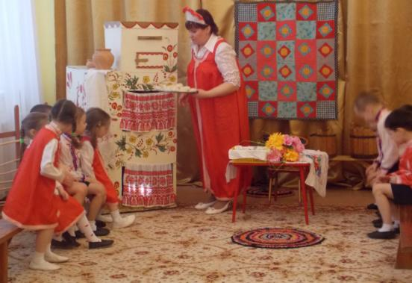

Хозяюшка: Заранее на Сретение девушки изготавливали из соломы куклу Ерзовку-символ олицетворения Духа Огня и бога любви. Её украшали дарами: цветами, красивыми лентами. Наши девочки тоже сделали куклу Ерзовку и сейчас мы с вами её украсим. У нас есть красивые разноцветные ленты, а Весна оставила букет цветов. (Дети украшают куклу).

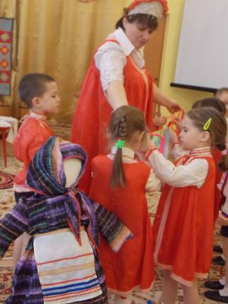

Хозяюшка: Куклу выносили на улицу, водили вокруг неё хороводы, зазывали солнышко.

Дети водят хоровод вокруг Ерзовки, приговаривают:

- Солнышко, солнышко, выгляни на брёвнышко,

Сядь на пенёк, разгуляй весь денёк!

- Солнышко-вёдрышко, выгляни в окошко,

Там твои детки сидят на запечке,

Лепёшки валяют, тебя поджидают.

- Солнышко-колоколнышко,

Ты пораньше взойди, нас пораньше разбуди,

Нам в поля бежать, нам весну кликать.

Появляется картинка солнышка.

Хозяюшка: Появилось солнышко, побежали ручейки.

Дети играют в игру «Ручеёк».

Хозяюшка: сейчас мы попросим Ерзовку о счастье благополучии в доме. Когда солнышко оказывалось в зените, куклу сжигали. Считалось, что своим горением Ерзовка уничтожает голод, приносит тепло, хороший урожай. (Унести куклу).

Хозяюшка: Подходит к концу праздник Сретение. Нам пора доставать из печи печенья да баранки, угощать гостей.

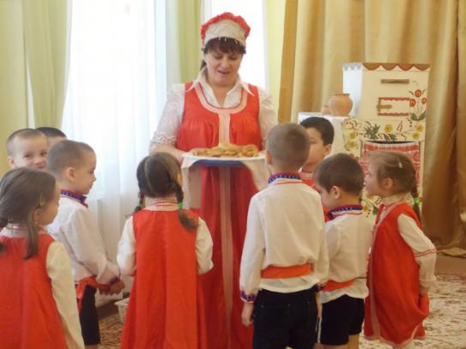

Дети угощают гостей, раскладывают на окошках на счастье, здоровье.

Хозяюшка: Сретение-встреча. И мы желаем всем вам счастливой встречи с добрыми людьми, с прекрасным народным творчеством, музыкой, с незабываемой вековой мудростью, с живой природой. Встречи без конца!

Дети под музыку уходят.